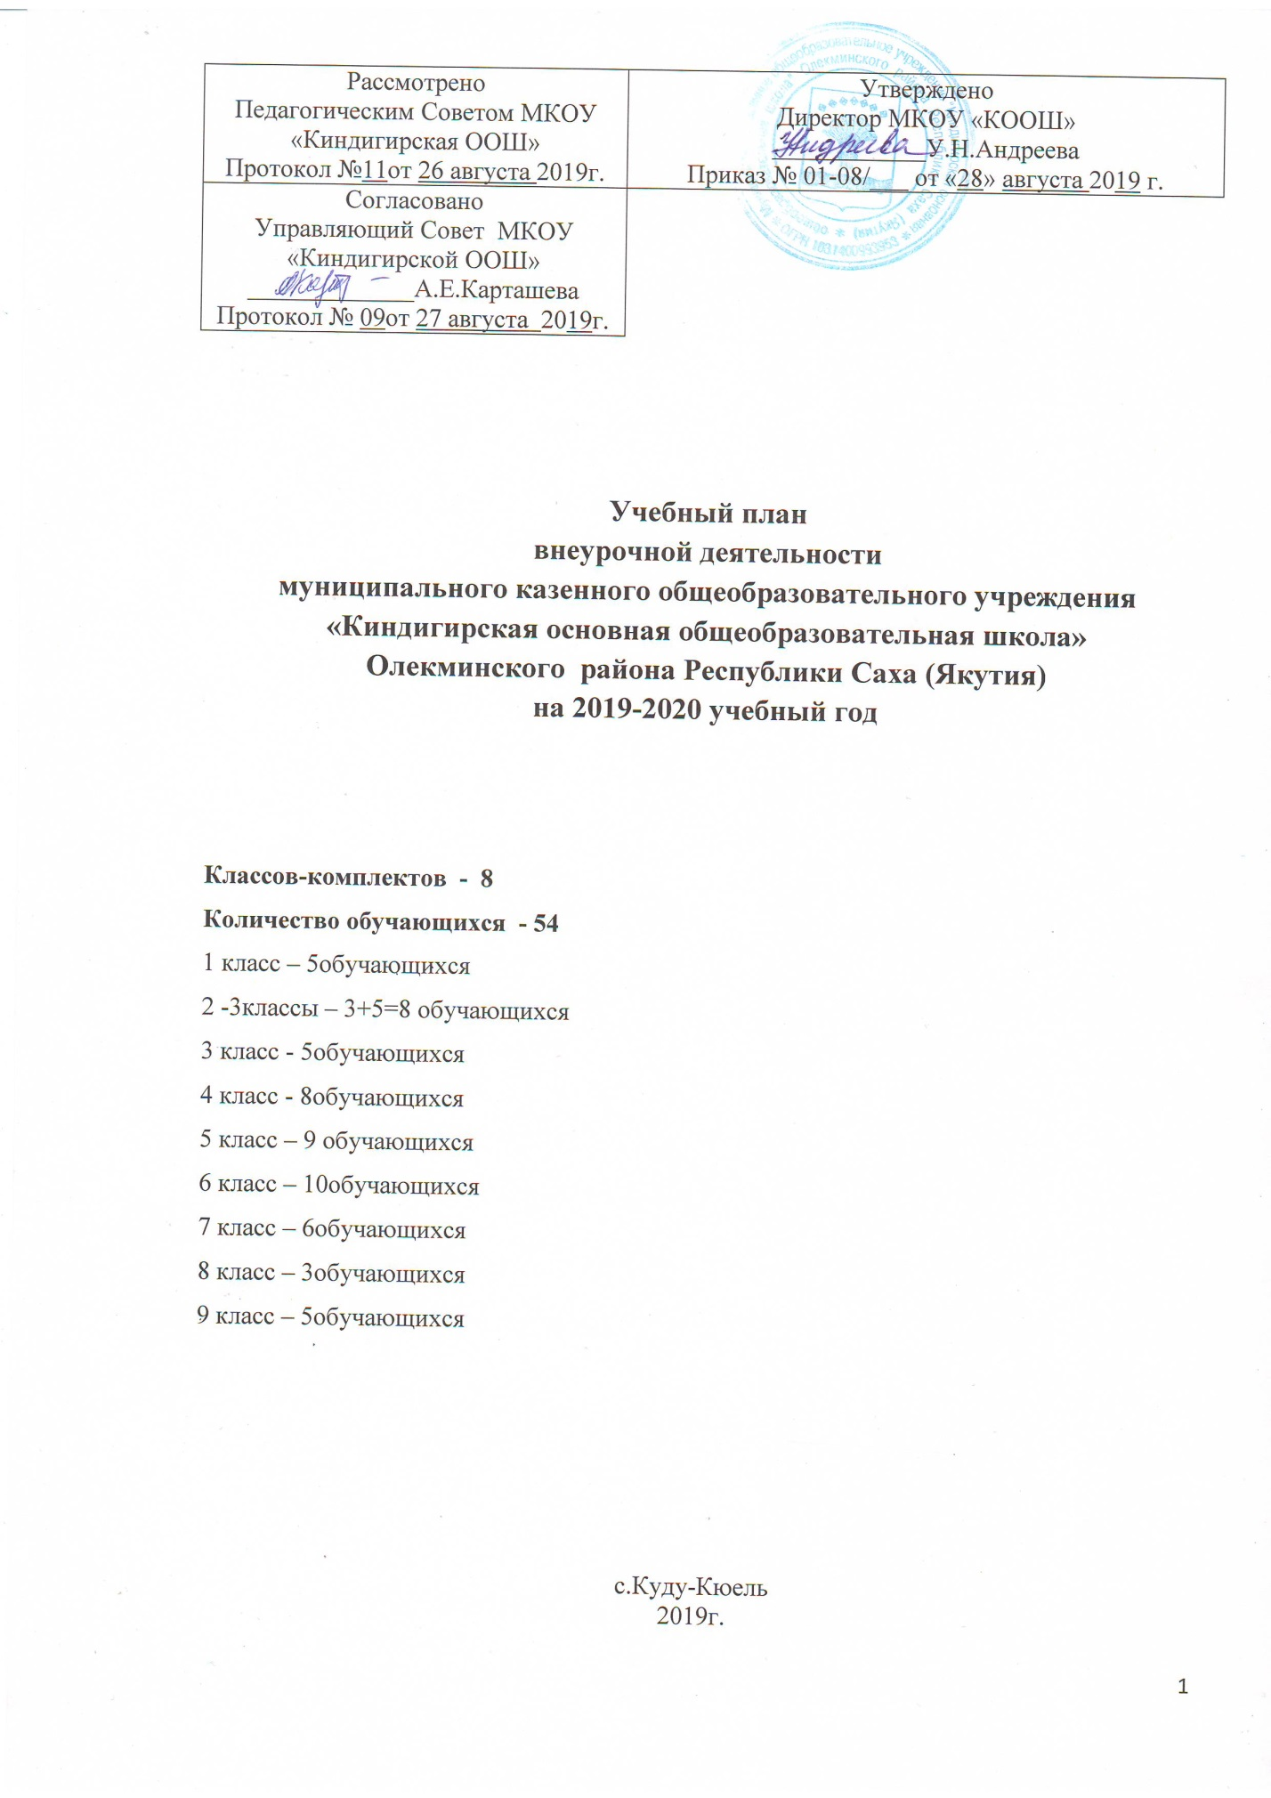

Пояснительная записка
к плану внеурочной деятельности в 1-4 классов в 2019-2020 учебном году

План внеурочной деятельности на ступени начального образования обеспечивает введение в действие и реализацию требований Федерального государственного образовательного стандарта начального общего образования, определяет объем внеурочной деятельности для обучающихся с учетом интересов обучающихся и возможностей образовательной организации, состав и структуру направлений и форм внеурочной деятельности по классам (годам обучения).
Внеурочная деятельность организуется на добровольной основе в соответствии с выбором участников образовательных отношений.
План составлен с целью дальнейшего совершенствования образовательного процесса, повышения результативности обучения детей, обеспечения вариативности образовательного процесса, сохранения единого образовательного пространства, а также выполнения гигиенических требований к условиям обучения школьников и сохранения их здоровья.
Основные принципы плана:
- соответствие возрастным особенностям обучающихся, преемственность с технологиями учебной деятельности;
- опора на традиции и положительный опыт организации внеурочной деятельности;
- опора на ценности воспитательной системы школы;
- свободный выбор на основе личных интересов и склонностей ребенка.
- учет познавательных потребностей учащихся и социального заказа родителей;
- учет кадрового потенциала образовательного учреждения;
- построение образовательного процесса в соответствии с санитарно-гигиеническими нормами;
- соблюдение преемственности и перспективности обучения.
Цель внеурочной деятельности - развитие индивидуальных интересов, склонностей, способностей обучающихся, приобретение ими собственного социально-культурного опыта в свободное от учебы время, воспитание гражданственности, трудолюбия, уважения к правам и свободам человека, любви к окружающей природе, Родине, семье, формирование здорового образа жизни.
Основные задачи организации внеурочной деятельности детей:
- усилить педагогическое влияние на жизнь учащихся в свободное от учебы время;
- организовать досуговую деятельность учащихся совместно с коллективами учреждений культуры, общественными объединениями, семьями обучающихся;
- выявить интересы, склонности, способности, возможности обучающихся к различным видам деятельности;
- оказать помощь в поисках «себя»;
- создать условия для индивидуального развития ребенка в избранной сфере внеурочной деятельности;
- развить опыт творческой деятельности, творческих способностей;
- создать условия для реализации приобретенных знаний, умений и навыков;
- развить опыт неформального общения, взаимодействия, сотрудничества;
- расширить рамки общения с социумом;
- воспитывать культуру досуговой деятельности обучающихся.
Внеурочная деятельность в начальной школе позволяет обеспечить благоприятную адаптацию ребёнка в школе; оптимизировать учебную нагрузку обучающихся; улучшить условия для развития ребёнка.
Выполнение учебного плана осуществляется как в течение учебной недели, так и в период каникул.
Программы внеурочной деятельности направлены:
- на расширение содержания программ общего образования;
- на реализацию основных направлений региональной образовательной политики;
- на формирование личности ребенка средствами искусства, творчества, спорта.

Внеурочная деятельность в 2019-2020 учебном году предоставляет обучающимся возможность выбора широкого спектра занятий по направлениям развития личности:
спортивно-оздоровительное, общеинтеллектуальное, общекультурное,социальное, духовно-нравственное,социальная деятельность
Содержание занятий реализуется посредством различных форм организации внеурочной деятельности: экскурсии, секции, кружки, круглые столы, конференции, диспуты, олимпиады, конкурсы, соревнования, поисковые и научные исследования, общественно полезные практики, социальное проектирование и так далее.
Внеурочная деятельность  направления внеурочной деятельности | Количество часов в неделю
 | I | II | III | IV | Всего
 | Количество часов |  |  |  | Всего
Спортивно-оздоровительное | 3 | 0 | 3 | 3 | 9
Культура здоровья | 1 |  | 1 | 1 | 3
Шахматы, шашки | 1 |  | 1 | 1 | 3
Настольные игры | 1 |  | 1 | 1 | 3
Общекультурное | 2 |  | 2 | 2 | 6
Музыка для всех | 1 |  | 1 | 1 | 3
Танцевальный | 1 |  | 1 | 1 | 3
Общеинтеллектуальное |  |  | 2 | 2 | 4
Математика «Тиинчээн» |  |  | 1 |  | 1
Занимательная грамматика |  |  | 1 |  | 1
Увлекательный английский |  |  |  | 2 | 2
Духовно-нравственное | 4 |  | 2 | 2 | 7
Эвенкийская кукла | 2 |  | 2 | 2 | 6
Умное чтение | 2 |  |  |  | 1
Социальное | 1 |  | 1 | 1 | 3
ИЗО «Волшебные краски» | 1 |  | 1 | 1 | 3
ВСЕГО: | 10 |  | 10 | 10 | 30

Внеурочная деятельность строится в соответствии с разделами и реализуется
по направлениям:

№ | Направление | Образовательные формы | Решаемые задачи
1. | Спортивно-оздоровительное  ( Культура здоровья,шашки, шахматы, настольные игры) | Спортивные кружки в школе:  - подвижные игры,  - экскурсии, занятия на свежем воздухе, тематические  классные часы, соревнования: «Папа, мама, я - спортивная семья», «Весёлые старты», физминутки на уроках, динамические паузы;  Дни здоровья; организация оздоровительных перемен и прогулок на свежем воздухе;  оформление уголков по технике безопасности, проведение инструктажей. Просмотр учебно-познавательных фильмов по ПД Встречи со специалистами. | Созданий условий для сохранения физического, психического, духовного и нравственного здоровья обучающихся;  Воспитание негативного отношения к вредным привычкам;  пропаганда физической культуры и здорового образа жизни.
2. | Обще-интеллектуальное  (математика «Тиинчээн», занимательная грамматика, увлекательный английский) | Экскурсии, конкурсы  рисунков, стихов, рассказов, сочинений, тематические классные часы, предметные недели, викторины, познавательные игры; исследовательские проекты; Олимпиады, конференции учащихся, интеллектуальные игры; праздники, уроки Знаний | Обще-интеллектуальное направление базируется на организации научно-познавательной и проектной деятельности обучающихся. Приобретение обучающимися социальных знаний, понимание социальной реальности и повседневной жизни можно достичь лишь в том случае, если объектом познавательной деятельности детей станет собственно социальный мир, т.е познание жизни людей и общества: его структуры и принципов существования, номер этики и морали, базовых общественных ценностей, памятников мировой и отечественной культуры, особенностей межнациональных и межконфессиональных отношений. Поиск и предъявление школьникам информации не должны затруднять педагога, так как ее можно найти в самых разных предметных областях познания. При обсуждении такой информации эффективны внутригрупповые дискуссии.
3. | Духовно-нравственное  (Умное чтение, эвенкийская кукла) | Просмотр фильмов,  знакомство с историей и бытом родного села, города, Республики, России, природой и экологией родного края, походы. Экскурсии на предприятия села,района. Организация выставок детских рисунков, поделок и творческих работ обучающихся (совместная деятельность детей и родителей). Организация встреч с ветеранами и тружениками тыла. Акции добра. Экскурсии в краеведческий музей школы, района. Уроки мужества. Оказание помощи ветеранам ВОВ и труда. Оформление газет о боевой и трудовой славе. Участие в тематическом празднике «Смотр патриотической песни»,  тематические классные часы. Цикл мероприятий по этикету. Кружки художественно-прикладного творчества; Посещение школьного и районного музеев. | -привитие любви к малой Родине, гражданской ответственности,  чувства патриотизма, формирование позитивного отношения к базовым ценностям общества.  - формирование духовно-нравственных ориентиров;  - воспитание сознательной дисциплины и культуры поведения, ответственности и исполнительности  формирование потребности самообразования, самовоспитания своих морально-волевых качеств;
4. | Социальное  (ИЗО «Волшебные краски) | Выставки поделок и рисунковдетского  творчества; тематические выставки в библиотеке,  сюжетно-ролевые игры.  Проведение тематических классных часов и родительских собраний  Проектная деятельность по благоустройству села, историко-краеведческим поискам и т.д.) | Основу организации внеурочной деятельности в рамках социального направления может быть положена общественно-полезная деятельность. Задача художественно-эстетического воспитания состоит в формировании творчески активной личности, которая способна воспринимать и оценивать прекрасное в природе, труде, быту им других сферах жизни и деятельности. Первые элементарные представления о красоте, аккуратности и чистоте ребенок получает в семье, именно с этого начинается эстетическое воспитание.
5. | Общекультурное  (Музыка для всех, танцевальный) | Школьные праздники на уровне класса и школы, на селе | Общекультурное направление включают широкий спектр видов деятельности. У всякой системы есть стержень, основа, на которую она опирается. Такой основой в системе эстетического воспитания мы можем считать искусство: музыку, архитектуру, скульптуру, живопись, танец, кино, театр, декоративно-прикладное искусство и другие виды художественного творчества.Музыка как интегрированный предмет органично вбирает в себя изучение собственно музыкальных произведений, историю, теорию музыки, а также простейшие навыки исполнительства в области пения и игры на музыкальных инструментах. «Музыка» выдвигает единые эстетические задачи музыкального образования и воспитания школьников.

Реализация внеурочной деятельности осуществляется через:
- дополнительные образовательные программы общеобразовательного учреждения (внутришкольная система дополнительного образования);
- классное руководство (воспитательные мероприятия, экскурсии, общественно полезные практики и т.д.) – классные руководители;
- деятельность иных педагогических работников и учебно-вспомогательного персонала (учителей-предметников, педагога-психолога, библиотекаря)
– воспитательные мероприятия, участие в конкурсах, олимпиадах, конкурсах проектов, конференции исследовательских работ.
Учёт внеурочной деятельности ведется классным руководителем по утвержденной форме.

ПОЯСНИТЕЛЬНАЯ ЗАПИСКА
к плану внеурочной деятельности для 5 - 9 классов
в 2019-2020 учебном году

План внеурочной деятельности на ступени основного образования обеспечивает введение в действие и реализацию требований Федерального государственного образовательного стандарта основного общего образования, определяет объем внеурочной деятельности для обучающихся с учетом интересов обучающихся и возможностей образовательной организации, состав и структуру направлений и форм внеурочной деятельности по классам (годам обучения).
Внеурочная деятельность организуется на добровольной основе в соответствии с выбором участников образовательных отношений.

Приоритетами при формировании учебного плана внеаудиторной деятельности являются:
- учебный план внеурочной деятельности является одним из основных организационных механизмов реализации Основной образовательной программы основного общего образования;
- план внеурочной деятельности обеспечивает учёт индивидуальных особенностей и потребностей обучающихся через организацию внеурочной деятельности;
- учебный план внеурочной деятельности определяет состав и структуру направлений, формы организации, объём внеурочной деятельности для каждого обучающегося или группы обучающихся;
- внеурочная деятельность организуется по направлениям развития личности по выбору обучающегося и с согласия его родителей (законных представителей): спортивно- оздоровительное, духовно – нравственное, социальное, общеинтеллектуальное, общекультурное;
- внеурочная деятельность организуется через такие формы, как экскурсии, кружки, секции, круглые столы, конференции, диспуты, олимпиады, соревнования, проектную деятельность и др.;
- внеурочная деятельность соответствует целям, принципам, ценностям, отражённым и основной образовательной программе основного общего образования;
- внеурочная деятельность в рамках реализации ФГОС ООО рассматривается как процесс взаимодействия педагогов и обучающихся в ходе образовательной деятельности, осуществляемой в формах, отличных от классно - урочной, и направленной на достижение планируемых результатов усвоения ООП ООО.

Учебный план внеурочной деятельности в 5 - 9 классах направлен на решение следующих задач:
- усиление личностной направленности образования;
- обеспечение благоприятной адаптации ребёнка в школе;
- оптимизация учебной нагрузки обучающегося;
- улучшение условий для развития ребёнка;
- учёт возрастных и индивидуальных особенностей обучающихся;
Внеурочная деятельность осуществляется во второй половине дня, так и по возможности включается в расписание учебных занятий.
Содержание внеурочной деятельности сформировано с учетом запросов обучающихся и их родителей (законных представителей), учитывает особенности, образовательные потребности и интересы обучающихся и организуется по направлениям развития личности.

Учебный план внеурочной деятельности с 5-9 классы
Внеурочная деятельность является частью учебно-воспитательного процесса и одной из форм организации свободного времени обучающихся 5-9 классов. Часы, отводимые на внеурочную деятельность, используются по желанию обучающихся с учетом возможностей образовательного учреждения и направлены на реализацию различных форм ее организации, отличных от урочной системы обучения. Внеурочная деятельность реализуется по пяти направлениям:
№ | Направление | Образовательные формы | Решаемые задачи
1 | Спортивно-оздоровительное (подвижные игры, спортивные игры, настольные игры, национальные прыжки) | Спортивные кружки в школе:  Спортивные игры, национальные виды спорта, пионербол,  -экскурсии, занятия на свежем воздухе тематические классные часы, соревнования: «Папа, мама, я спортивная семья», «Весёлые старты», по пионерболу; физминутки на уроках. Дни здоровья; организация оздоровительных перемен и прогулок на свежем воздухе;  оформление уголков по технике безопасности, проведение инструктажей. Просмотр учебно-  познавательных фильмов по ПДД. Встречи со специалистами. | Созданий условий для сохранения физического, психического, духовного и нравственного здоровья учащихся;  Воспитание негативного отношения к вредным привычкам;  пропаганда физической культуры и здорового образа жизни.
2 | Общеинтеллектуальное  ( Шахматы, увлекательный английский,  биология, компьютер - мой друг,алгебра, информатика,обществознание, биология, география, алгебра, русский язык, культура народов РС(Я)) | Экскурсии, конкурсы  рисунков, стихов, рассказов, тематические классные часы, предметные недели, викторины, познавательные игры; исследовательские проекты; Олимпиады, конференции учащихся, интеллектуальные игры; праздники, уроки Знаний | - формирование у учащихся осознания принадлежности к школьному коллективу;  -стремление к сочетанию личных и общественных интересов, к созданию атмосферы подлинного товарищества и дружбы в коллективе;  -развитие познавательной активности, активности участия в общешкольных мероприятиях; -развитие орфографической зоркости, умения находить нужную информацию в тексте, анализировать содержание текста, находить главное, аргументировать своё отношение
3 | Духовно-нравственное  ( Чтение с увлечением,  КН РС(Я) ) | Просмотр фильмов,  знакомство с историей и бытом родного села, природой и экологией родного края, походы. Экскурсии на предприятия села. Организация выставок детских рисунков, поделок и творческих работ учащихся (совместная деятельность детей и родителей). Организация встреч с ветеранами и тружениками тыла. Акции добра. Экскурсии в краеведческий музей Уроки мужества. Оказание помощи ветеранам ВОВ и труда. Оформление газет о боевой и трудовой славе. Участие в тематических праздниках: «Смотр патриотической песни»,  тематические классные часы, неделя права. Цикл мероприятий по этикету. | -привитие любви к малой Родине, гражданской ответственности,  чувства патриотизма, формирование позитивного отношения к базовым ценностям общества.  - формирование духовно-нравственных ориентиров;  - формирование гражданского отношения к себе;  - воспитание сознательной дисциплины и культуры поведения, ответственности и исполнительности  - формирование потребности самообразования, самовоспитания своих морально-волевых качеств; развитие самосовершенствование личности.  -знакомство обучающегося с культурно- историческими и этническими традициями своего народа. Приобщение детей эвенков к родному языку, национальной культуре, традициям, обычаям народа, к традиционным видам труда,
4 | Социальное (ИЗО «Цветные капельки, «Веселый поваренок») |  | - Развитие творческого отношения к труду и разностороннего качества личности.  - воспитание бережного отношения к окружающей среде, выработка чувства ответственности и уверенности в своих силах.  - -Формирование  нравственной культуры учащихся,  - развитие коммуникативных умений, доброты и взаимопонимания в семье;  - создание условий для сохранения и укрепления здоровья детей; пропаганда здорового образа жизни,  Развитие и удовлетворение самовыражения ребенка через рисование. Сформирование навыков работы с различными интересными формами и техниками работы.
5. | Общекультурное (танцевальный, «Музыка для всех») | . Праздники на уровне класса и школы. Участие в музыкальных конкурсах, мероприятиях, создание школьных ансамблей, хоров | Формирование музыкальной культуры как неотъемлемой части духовной культуры;  - Развитие музыкальности; музыкального слуха, чувства ритма, музыкальной памяти и восприимчивости, способности к сопереживанию;

План внеурочной деятельности 5-9 классы
Внеурочная деятельность  направления внеурочной деятельности |  | Количество часов в неделю
 | 5 | 6 | 7 | 8 | 9 | Всего
 | Количество часов |  |  |  |  | Всего
Спортивно-оздоровительное | 2 | 1 | 1 | 1 |  | 5
Национальные прыжки | 1 |  |  |  |  | 1
Настольные игры | 1 | 1 | 1 | 1 |  | 4
Общекультурное | 1 | 1 | 1 | 1 |  | 4
Музыка для всех | 1 | 1 | 1 | 1 |  | 4
Общеинтеллектуальное | 3 | 4 | 5 | 7 | 10 | 29
Шахматы | 1 | 1 | 1 | 1 |  | 4
Увлекательный английский | 1 | 1 | 2 | 2 |  | 6
Компьютер - мой друг |  | 1 | 1 | 1 |  | 3
Проектная деятельность | 1 | 1 | 1 | 1 |  | 4
Обществознание (подготовка к ГИА) |  |  |  |  | 1 | 1
Информатика (подготовка к ГИА) |  |  |  |  | 1 | 1
Английский язык (подготовка к ГИА) |  |  |  |  | 1 | 1
Биология (подготовка к ГИА) |  |  |  | 1 | 2 | 3
География (подготовка к ГИА) |  |  |  |  | 1 | 1
Алгебра (подготовка к ГИА) |  |  |  | 1 | 2 | 3
Русский язык |  |  |  |  | 2 | 2
Духовно-нравственное | 2 | 2 | 2 | 1 |  | 7
Культура народов РС(Я) | 1 | 1 |  |  |  | 2
Чтение с увлечением | 1 | 1 | 2 | 1 |  | 5
Социальное | 2 | 2 | 1 |  |  | 5
ИЗО «Цветные капельки» | 1 | 1 | 1 |  |  | 3
«Веселый поваренок» | 1 | 1 |  |  |  | 2
ВСЕГО: | 10 | 10 | 10 | 10 | 10 | 50

